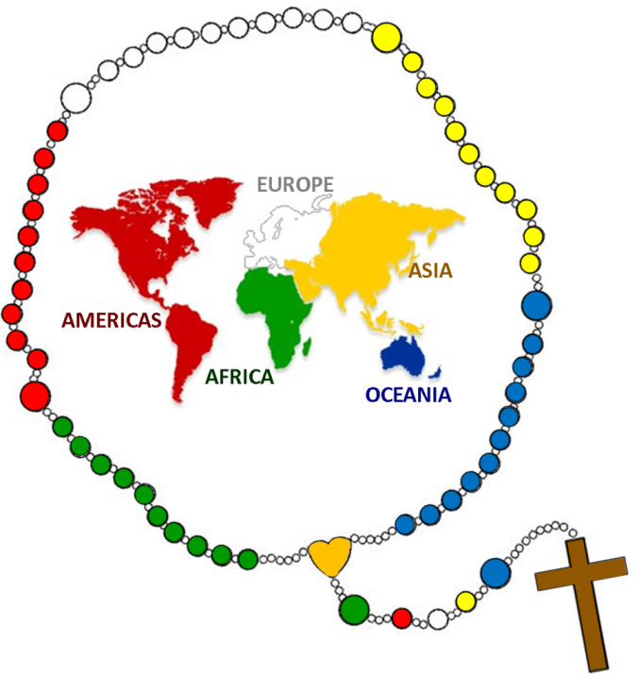
Kolor zielony - nawiązuje do zieleni afrykańskich lasów tropikalnych oraz jest kolorem nadziei.
Kolor czerwony - podkreśla kolor skóry Indian, rdzennych mieszkańców Ameryki.
Kolor biały - oznacza kolor skóry Europejczyków.
Kolor niebieski - symbolizuje wody chrztu i wody Oceanu Spokojnego , na którym rozsiane są liczne wyspy. Możecie popatrzeć na mapę. Australia jest zewsząd otoczona wodami.
Kolor żółty - przypomina ludy Azji, najliczniejsze na świecie. Często też porównuje się ich skórę do koloru żółtego.
Być chrześcijaninem we współczesnym świecie

XXIX Niedziela zwykła
Niedziela misyjna

Znak krzyża
Pierwszy gest liturgiczny zaliczany do sakramentaliów, którego uczyli nas rodzice, to znak krzyża. Jakiż to piękny i wzruszający widok, gdy mama zatrzymuje wózek przed kościołem i uczy swe maleńkie dziecko tego gestu. Ten znak, znany w chrześcijaństwie od I wieku, zawiera w sobie wszystko: wyznanie wiary, uwielbienie Boga, prośbę o Jego błogosławieństwo, uniżenie i postawę pokuty, zwycięstwo nad śmiercią, życie wieczne…. Długo by wyliczać, co można wyrazić, kreśląc na swym ciele znak krzyża.
Spróbujmy wejść do kościoła i przypatrzeć się temu, jak wielu ludzi wykonuje te znak. Jakże często zobaczymy, że jest on czyniony w pośpiechu, bezładnie, niestarannie. Nieraz ruch ręką będzie bardziej przypominał odganianie muchy lub poprawianie garderoby niż uwielbienie Boga. Wielu ludzi wchodzi do Bożego domu, rozmawiając ze znajomymi. Nie przerywając wypowiedzi, wyginają oni swoje ciała w postawie, która przypomina tylko przyklęknięcie, machają ręką, pozorując wykonanie znaku krzyża. Nie naśladujmy tych postaw. Nie narażajmy się na gniew Pana, nie lekceważmy Jego obecności, Jego miłości, Jego krzyżowej ofiary. Właśnie ze względu na mękę Pana Jezusa, na Jego jakże bolesną śmierć, znak krzyża zawsze starajmy się kreślić z wielką czcią i szacunkiem. I zawsze, gdy wykonujemy ten święty ruch ręką, niech w sercu pojawi się wyznanie wiary w zbawcze działanie Jezusa Chrystusa oraz gotowość do wypełniania Jego słów: „Jeśli kto chce pójść za Mną, niech się zaprze samego siebie, niech weźmie krzyż swój i niech mnie naśladuje” (Mt 16,24)

